ВВОДНАЯ ЧАСТЬ

Обучение по программам ординатуры инвалидов и обучающихся с ограниченными возможностями здоровья осуществляется организацией с учетом особенностей психофи-зического развития, индивидуальных возможностей и состояния здоровья таких обучающихся. При реализации адаптационного модуля предусмотрено создание специальных условий для получения высшего образования по программам ординатуры, обучающимся с ограниченными возможностями здоровья.
Под специальными условиями для получения высшего образования по программам ординатуры обучающимся с ограниченными возможностями здоровья понимаются условия обучения таких обучающихся, включающие в себя использование адаптационных модулей программ ординатуры и методов обучения и воспитания, специальных учебных пособий и дидактических материалов, специальных технических средств обучения коллективного и индивидуального пользования, предоставление услуг ассистента (помощника), оказывающего обучающимся необходимую техническую помощь, проведение групповых и индивидуальных коррекционных занятий, обеспечение доступа в здания организаций и другие условия, без которых невозможно или затруднено освоение программ ординатуры обучающимися с ограниченными возможностями здоровья.
В целях доступности получения высшего образования по программам ординатуры инвалидами и лицами с ограниченными возможностями здоровья в БГМУ обеспечивается:
1) для инвалидов и лиц с ограниченными возможностями здоровья по зрению:
наличие альтернативной версии официального сайта организации в сети "Интернет" для слабовидящих; размещение в доступных для обучающихся, являющихся слабовидящими, местах и в адаптированной форме (с учетом их особых потребностей) справочной информации о расписании учебных занятий (информация выполнена крупным рельефно- контрастным шрифтом (на белом или желтом фоне) на экране монитора;
2) для инвалидов и лиц с ограниченными возможностями здоровья по слуху:
дублирование звуковой справочной информации о расписании учебных занятий визуальной (установка мониторов);
3) для инвалидов и лиц с ограниченными возможностями здоровья, имеющих нарушения опорно–двигательного аппарата, практические занятия проводятся в медицинских организациях, имеющих материально-технические условия, обеспечивающие возможность беспрепятственного доступа обучающихся в учебные помещения, столовые, туалетные и другие помещения организации, а также их пребывания в указанных помещениях (наличие пандусов, поручней, расширенных дверных проемов, лифтов, локальное понижение стоек - барьеров; наличие других приспособлений)
4) присутствие ассистента, оказывающего обучающемуся необходимую помощь.

Цель и задачи освоения адаптационной дисциплины (модуля)
Цель освоения дисциплины (Б1.В.ДВ.3) «Клиническая электрокардиография» (адаптационный модуль) основной профессиональной образовательной программы высшего образования (уровень подготовки кадров высшей квалификации – программа ординатуры) специальность 31.08.49 – Терапия - подготовка квалифицированного врача терапевта, обладающего системой универсальных и профессиональных компетенций, способного и готового для самостоятельной профессиональной деятельности,- сформировать у обучающихся систему теоретических знаний, практических умений и навыков по важнейшим разделам клинической электрокардиографии, закономерностях постановки диагноза с учетом результатов ЭКГ- исследований.

при этом задачами дисциплины являются:
- обеспечение специалиста современными знаниями о возможностях ЭКГ диагностики, диагностической эффективности при распознавании различных заболеваний сердечно - сосудистой системы;
- ознакомление с принципами организации и работы отделений функциональной диагностики, с правилами техники безопасности при работе с соответствующим оборудованием;
- освоение специалистом практических навыков, необходимых для записи и анализа ЭКГ;
- формирование навыков подготовки пациентов для исследований и оформления направлений для их проведения; навыков общения и взаимодействия с коллективом, коллегами, пациентами и их родственниками;

Виды профессиональной деятельности, которые лежат в основе преподавания данной дисциплины:
- профилактическая;
- диагностическая;
- лечебная;
- реабилитационная;
- психолого-педагогическая;
- организационно-управленческая.
профилактическая деятельность:
предупреждение и ранняя диагностика возникновения нарушений в сердечно -сосудистой системе среди населения путем проведения профилактических и противоэпидемических мероприятий;
проведение профилактических медицинских осмотров, диспансеризации, диспансерного наблюдения;
проведение сбора и медико-статистического анализа информации о показателях, характеризующих заболевания сердечно - сосудистой системы среди населения различных возрастных групп;
диагностическая деятельность:
диагностика острых и хронических сердечно - сосудистых заболеваний и неотложных состояний по данным ЭКГ-исследования;
лечебная деятельность:
оказание специализированной медицинской помощи при заболеваниях сердечно-сосудистой системы
реабилитационная деятельность:
проведение медицинской реабилитации при сердечно - сосудистых заболеваниях (инфаркт миокарда, сердечная недостаточность, некоронарогенные заболевания сердца и др.);
психолого-педагогическая деятельность:
формирование у населения, пациентов и членов их семей мотивации, направленной на сохранение и укрепление сердечно - сосудистой системы
организационно-управленческая деятельность:
организация проведения медицинской экспертизы при заболеваниях сердечно -сосудистой системы;
организация оценки качества оказания медицинской помощи пациентам кардиологического профиля

ведение учетно-отчетной документации кардиологических больных в медицинской организации;

Место учебной дисциплины (модуля) в структуре ооп университета

Учебная дисциплина «клиническая электрокардиография» относится к высшему образованию - уровню подготовки кадров высшей квалификации по программе ординатуры основной профессиональной образовательной программы высшего образования (уровень подготовки кадров высшей квалификации – программа ординатуры) специальность 31.08.49 – Терапия.
Для изучения данной дисциплины (модуля) необходимы знания, умения и навыки, разные уровни сформированных при обучении по основным образовательным программам высшего образования (специалитет) по специальностям «Лечебное дело», «Педиатрия».

Изучение дисциплины направлено на формирование следующих профессиональных компетенций (ПК):
- готовность к осуществлению комплекса мероприятий, направленных на сохранение и укрепление здоровья и включающих в себя формирование здорового образа жизни, предупреждение возникновения и (или) распространения заболеваний внутренних органов, их раннюю диагностику, выявление причин и условий их возникновения и развития (ПК-1);
- готовность к проведению профилактических медицинских осмотров, диспансеризации и осуществлению диспансерного наблюдения за здоровыми и хроническими больными (ПК-2);
- готовность к определению у пациентов патологических состояний, симптомов, синдромов заболеваний, нозологических форм в соответствии с Международной статистической классификацией болезней и проблем, связанных со здоровьем (ПК-5);
Перечень знаний, умений и навыков врача терапевта, обеспечивающих формирование профессиональных компетенций

Основные признаки освоения компетенций | Оценочные  средства  используемые  при аттестации
ПК-1. Готовность к осуществлению комплекса мероприятий, направленных на сохранение и укрепление здоровья и включающих в себя формирование здорового образа жизни, предупреждение возникновения и (или) распространения заболеваний внутренних органов, их раннюю диагностику, выявление причин и условий их возникновения и развития

Знать:
- нормативно-правовые аспекты медицинской профилактики, организации работы отделений профилактики, центров здоровья
- вопросы врачебной этики и деонтологии;
- методические аспекты проведения ЭКГ - исследований;
- анализ и интерпретацию данных, получаемых при проведении ЭКГ - исследования
- технические возможности диагностических приборов и систем, аппаратурное обеспечение кабинетов функциональной диагностики;- технику безопасности при работе с приборами и системами.
Уметь:
определить объем обследования для ранней диагностики заболеваний внутренних органов;
правильно интерпретировать результаты ЭКГ исследований
проводить дифференциально-диагностические фармакологические и нагрузочные ЭКГ-тесты

Владеть:

теоретическими и практическими навыками интерпретации результатов скрининговых исследований для ранней диагностики заболеваний внутренних органов.

П ПК 2. Готовность к проведению профилактических медицинских осмотров, диспансеризации и осуществлению диспансерного наблюдения за здоровыми и хроническими больными
Знать:  нормативно-правовые аспекты медицинской профилактики, организации работы отделений профилактики, центров здоровья  принципы социальной гигиены и организации диагностической помощи населению;  вопросы врачебной этики и деонтологии;  вопросы медико-социальной экспертизы при патологии внутренних органов;  вопросы развития, нормальной и патологической анатомии, нормальной и патологической физиологии у взрослых;  теоретические основы клинической физиологии и биофизики сердечно - сосудистой системы;  диагностические критерии нормы и патологии при различных состояниях и заболеваниях;  анализ и интерпретацию данных, получаемых при проведении ЭКГ - исследований;  технические возможности диагностических приборов и систем; технику безопасности при работе с приборами и системами  Уметь:  выявлять синдромы нарушений биоэлектрической активности и сократительной функции миокарда, внутрисердечной, центральной и периферической гемодинамики;  оценивать тяжесть состояния больного, определить острые состояния (инфаркт миокарда, признаки острого коронарного синдрома, нарушения ритма и проводимости), требующие оказания экстренной и неотложной помощи.  интерпретировать данные полученные при проведении ЭКГ - исследований;  оказать экстренную помощь при ургентных состояниях (при кардиогенном шоке, отеке легкого, коллапсе, анафилактическом шоке и пр.). | Тесты,  опрос,  ситуационные задачи

ПК - 5. Готовность к определению у пациентов патологических состояний, симптомов, синдромов заболеваний, нозологических форм в соответствии с Международной статистической классификацией болезней и проблем, связанных со здоровьем
Знать:  нормативно-правовые аспекты медицинской профилактики, организации работы отделений профилактики, центров здоровья  принципы социальной гигиены и организации диагностической помощи населению;  вопросы врачебной этики и деонтологии;  вопросы медико - социальной экспертизы при патологии внутренних органов;  вопросы развития, нормальной и патологической анатомии, нормальной и патологической физиологии у взрослых;  теоретические основы клинической физиологии и биофизики сердечно - сосудистой системы;  диагностические критерии нормы и патологии при различных состояниях и заболеваниях;  методические аспекты проведения ЭКГ - исследований;  анализ и интерпретацию данных, получаемых при проведении ЭКГ - исследований;  технические возможности диагностических приборов и систем; технику безопасности при работе с приборами и системами  Уметь:  выбрать и обосновать необходимость назначения ЭКГ метода обследования пациента, опираясь на клинические и анамнестические данные;  составить план подготовки пациента к ЭКГ исследованию;  обосновать целесообразность проведения других диагностических исследований;  оформлять медицинскую документацию, утвержденную в установленном порядке.  Владеть:  методикой интерпретации данных полученных при проведении ЭКГ исследований;  методами оказания экстренной помощи при ургентных состояниях (при кардиогенном шоке, отеке легкого, коллапсе, анафилактическом шоке и пр.). | Тесты,  опрос,  ситуационные задачи

Требования к результатам освоения учебной дисциплины (модуля)

В результате изучения дисциплины ординатор должен
Знать:
- организацию работы отделений функциональной диагностики
- вопросы врачебной этики и деонтологии;
- нормативные документы, регламентирующие деятельность специалиста функциональной диагностики;
- современные виды функциональных и клинических методов исследования состояния сердечно - сосудистой системы;
- основы клинической физиологии сердечно-сосудистой системы;
- технические возможности диагностических приборов и систем, аппаратное обеспечение кабинетов функциональной диагностики;
- технику безопасности при работе с приборами и системами.
Уметь:
- оценить результаты ЭКГ - обследования, выявить общие и специфические признаки заболеваний;
- оценить тяжесть состояния больного, оказать первую медицинскую помощь, определить объем и место оказания дальнейшей медицинской помощи пациенту с ОКС, нарушениями ритма и проводимости и другими неотложными состояниями (в стационаре, многопрофильном лечебном учреждении и пр.).
Владеть:
- теоретическими знаниями проведения, анализа результатов электрокардиографии;
- теоретическими знаниями проведения, анализа, показаний и противопоказаний для ультразвуковых допплеровских методов исследования сосудистой системы, методов исследования скорости распространения пульсовой волны и плече-лодыжечного индекса.
- технологией проведения нагрузочных проб для выявления признаков нарушения коронарного кровоснабжения при кардиологической патологии.
- методом проведения и интерпретации результатов суточного мониторирования ЭКГ и АД.
- основами работы с программным обеспечением кабинетов и отделений функциональной диагностики, с компьютерами и различными периферийными устройствами (принтер, сканер, накопитель информации, и т.д.) и интернетом
- способами обработки и хранения данных функционально диагностических исследований с помощью компьютерных технологий.
- методами оказания экстренной помощи при ургентных состояниях (при кардиогенном шоке, отеке легкого, синкопах, анафилактическом шоке и пр.).

Структура и содержание учебной дисциплины

Объем учебной дисциплины и виды учебной работы
Общая трудоемкость дисциплины составляет 2 зачетных единицы 72 часа

Вид учебной работы | Объем часов
Максимальная учебная нагрузка (всего) | 72
Обязательная аудиторная учебная нагрузка (всего) | 48
В том числе:
Лекции | 4
практические занятия | 34
Семинары | 10
Самостоятельная работа обучающегося (всего) | 24
В том числе:
самостоятельная внеаудиторная работа | 24
Вид промежуточной аттестации (зачет, экзамен) | зачет

Примерная тематика самостоятельной работы обучающихся по рабочей программе «Клиническая электрокардиография» (адаптационный модуль)

- Симуляционный класс: отработка методов снятия ЭКГ в основных стандартных и дополнительных отведениях
- Симуляционный класс: отработка методики проведения фармакологических и нагрузочных тестов ЭКГ.

Примеры тематики интерактивных форм учебных занятий:

№ п/п | Форма занятий | Тема занятий | Формируемые компетенции
 | Семинар. Клинический разбор больного со сложными нарушениями ритма сердца. | 1. ЭКГ диагностика нарушений ритма и проводимости | ПК-1, ПК-2,  ПК-5
 | Практическое занятие по отработке навыков | Проведение нагрузочных ЭКГ-тестов, оценка данных суточного мониторирования ЭКГ | ПК-1, ПК-2,  ПК-5

Формы и вид промежуточной аттестации обучающихся:
1. Зачёт
2. Решение ситуационных задач, тестирование.

Примеры контрольно-оценочных материалов по результатам освоения рабочей программы учебного модуля «Клиническая электрокардиография»:

- Перечислить основные функции сердца, определяющие особенности его работы.
- Что такое дипольная концепция распространения возбуждения в миокарде?
- Дать характеристику деполяризации и реполяризации желудочков?
- В какой последовательности происходит регистрации в стандартных, усиленных отведениях от конечностей?
- Перечислить 6 общепринятых позиций грудных электродов на поверхности грудной клетки.
- Какие существуют дополнительные отведения регистрации ЭКГ?
- Назовите условия проведения ЭКГ – исследования, техники регистрации ЭКГ/
- Что называется осью электрокардиографического отведения?/
- Для какой цели используется регистрация калибровочного контрольного милливольта?
- Какие электрофизиологические процессы в сердечной мышце отражают: - зубец P, интервал PQ, комплекс ORS, сегмент RS-T и зубец R на ЭКГ?
- Какова нормальная продолжительность и амплитуда зубца P, максимальная амплитуда и продолжительность зубца Q?
- Перечислить и нарисовать электрокардиографические признаки гипертрофии левого предсердия. Назовите заболевания, при которых развивается гипертрофия левого предсердия.
- Перечислить электрокардиографические признаки гипертрофии правого предсердия, нарисовать. Назовите заболевания, при которых развивается гипертрофия правого предсердия.
- Каковы электрокардиографические признаки гипертрофии левого желудочка? Нарисовать. Перечислите заболевания, при которых развивается гипертрофия левого желудочка
- Назовите электрокардиографические признаки «систолической» перегрузки желудочков и предсердий.
- . Нарисуйте признаки и перечислите заболевания, при которых развивается гипертрофия правого желудочка.
- Назовите и нарисуйте смещение сегмента RST в грудных отведениях при гипертрофии левого желудочка.
- Назовите и нарисуйте изменения ЭКГ при перегрузке левого или правого желудочка.
- Назовите и нарисуйте 3 варианта (типа) ЭКГ (rsR - тип ЭКГ, R-тип ЭКГ, S- тип ЭКГ), которые могут встретиться при гипертрофии правого желудочка?
- Какие зубцы и интервалы ЭКГ изменяются при ишемии, повреждении и некрозе миокарда?
- О чем свидетельствует подъем сегмента ST в грудных отведениях у больного ИБС?
- Когда наблюдается депрессия сегмента ST?
- Перечислите электрокардиографические признаки острого мелкоочагового инфаркта миокарда.
- Как может измениться ЭКГ при приступе стенокардии?
- Назовите ЭКГ признаки аневризмы сердца.
- Перечислите электрокардиографические признаки субэндокардиального инфаркта миокарда.
- Дайте определение нарушениям ритма сердца. На какие группы делятся все аритмии?
- Назовите ЭКГ – признаки синусовой брадикардии и синусовой тахикардии.
- Назовите ЭКГ признаки фибрилляции предсердий (мерцания и трепетания).
- ЭКГ – признаки предсердной экстрасистолии.
- ЭКГ – признаки пароксизмальной тахикардии.
- Назовите ЭКГ – признаки А – V блокады I, II, III степени.
- Чем проявляется синдром Морганьи – Адамса – Стокса клинически и электрокардиографически?
- Назовите ЭКГ признаки хронического легочного сердца.
- Перечислите заболевания, при которых развиваются острое лёгочное сердце?
- Назовите ЭКГ признаки тромбоэмболии лёгочной артерии.
- Перечислите основные ЭКГ признаки, характерные для гипертрофии и перегрузки правого желудочка при остром лёгочном сердце в грудных отведениях.
- Назовите ЭКГ признаки блокады правой и левой ножек пучка Гиса?
- Перечислите основные фармакологические ЭКГ тесты, назовите показания и противопоказания к ним.
- Дайте характеристику основным ЭКГ-тестам с дозированной физической нагрузкой

Материалы для контроля уровня освоения темы
Выберите один правильный ответ
1. ВЫДЕЛИТЕ ОСНОВНОЙ ПРИЗНАК НЕКРОЗА СЕРДЕЧНОЙ МЫШЦЫ
А. Гипертрофия левого желудочка.
Б. Появление патологического зубца Q.
В. Нарушение атрио - вентрикулярной проводимости.
Г. Снижение вольтажа основных зубцов ЭКГ.
Д. Блокада левой ножки пучка Гиса.
2. УКАЖИТЕ ПРИЗНАКИ РАСПРОСТРАНЁННОГО НЕКРОЗА ПЕРЕДНЕЙ СТЕНКИ ЛЕВОГО ЖЕЛУДОЧКА
А. Патологический зубец Q или QS в отведениях II, III,avF.
Б. Смещение сегмента R-ST выше изолинии в отведениях I, avL, V5-V₆.
В. Увеличение амплитуды зубца R в левых грудных отведениях (R V4< R V5), а также зубца S в правых грудных отведениях.
Г. Патологический зубец Q или комплекс QS в отведениях I, avL, V3-V₆.
Д. Увеличение общей продолжительности зубца Р в I, II, avL.
3. ИЗМЕНЕНИЯ ЭКГ ПРИ НЕКРОЗЕ НИЖНЕЙ СТЕНКИ ЛЕВОГО ЖЕЛУДОЧКА
А. Увеличенный зубец R в V1-V₂.
Б. Патологический зубец Q или QS в отведениях II, III, avF.
В. Смещение сегмента RST выше изолинии в отведениях II, III, avF, V₄- V₆.
Г. Отрицательный Т в I и II отведениях
Д. Зубец Q в V3-V4
4. ЭЛЕКТРОКАРДИОГРАФИЧЕСКИМ ПРИЗНАКОМ ЖЕЛУДОЧКОВОЙ ЭКСТРАСИСТОЛИИ ЯВЛЯЕТСЯ
А. Уширенный комплекс QRS (10,12с), который следует за зубцом Р.
Б. Неполная компенсаторная пауза после экстрасистолы.
В. Преждевременное появление широкого экстрасистолического комплекса без предшествующего зубца Р, компенсаторная пауза полная.
Г. Наличие зубца Р перед экстрасистолическим комплексом QRS.
Д. Всё перечисленное.
5. ПО СОВРЕМЕННЫМ ПРЕДСТАВЛЕНИЯМ, ЭЛЕКТРОФИЗИОЛОГИЧЕСКИМ МЕХАНИЗМОМ РАЗВИТИЯ МЕРЦАТЕЛЬНОЙ АРИТМИИ ЯВЛЯЕТСЯ НАРУШЕНИЕ
А. Синоатриальной проводимости.
Б. Внутрипредсердной проводимости.
В. Внутрижелудочковой проводимости.
Г. Атриовентрикулярной проводимости.
Д. Проведение импульса на уровне волокон Пуркинье в желудочках.

6. ПРОЯВЛЕНИЯМИ НАРУШЕНИЙ АВТОМАТИЗМА ЯВЛЯЮТСЯ
А. Синусовая тахикардия, брадикардия.
Б. Синусовая аритмия.
В. Остановка синусового узла.
Г. Эктопические ритмы.
Д. Все перечисленное.

7. ГЛАВНЫЙ ЭКГ- ПРИЗНАК СИНДРОМА W-P-W
А. Увеличение интервала P-Q > 0,20 сек.
Б. Наличие в составе комплекса QRS дополнительной волны возбуждения -Δ-волны.
В. Дискордантное комплексу QRS смещение сегмента ST и изменение полярности зубца Т.
Г. Укорочение интервала PQ.
Д. Увеличение длительности QRS.
8. ЭЛЕКТРОКАРДИОГРАФИЧЕСКИЕ ПРИЗНАКИ A-V БЛОКАДЫ I СТЕПЕНИ
А. Периодическое выпадение отдельных сердечных циклов.
Б.Расщепление зубца Р.
В. Увеличение продолжительности зубца Р > 0,12 сек.
Г.Увеличение интервала P-Q > 0,20 сек.
Д.Снижение числа сердечных сокращений.
9. ОПРЕДЕЛИТЕ ВИД БЛОКАДЫ НА ЭКГ. ВЫБЕРИТЕ ПРАВИЛЬНЫЙ ОТВЕТ
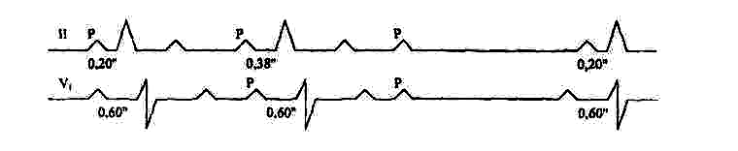
А. Полная A-V блокада
Б. A-V блокада II степени с проведением 2:1.
В. Блокированная предсердная бигемения.
Г. Синусовая тахикардия, 100 сокращений в 1 мин.
Д.Блокада левой ножки пучка Гиса.

Эталоны ответов к тестовому контролю
1 - в; 2 - в; 3 - б; 4 - в; 5 - б; 6 - б; 7 - б; 8 - г; 9 - а;

Клинические задачи.
- На рисунке представлена электрокардиограмма больного К. 62 лет, страдающего ишемической болезнью сердца: стенокардией напряжения ФКIII. Ритм синусовый, 75 - 80 в 1 мин. Скорость записи 25 мм/с. В разных группах сердечных циклов после второго или после третьего зубца Р определяется выпадение желудочкового комплекса. В группе циклов с соотношением Р и QRST 3:2 наблюдается увеличение продолжительности интервала Р - Q от цикла к циклу (0,22 — 0,34 сек.) с последующим выпадением одного комплекса QRST — период Венкебаха — Самойлова 3:2. В остальных циклах с проведенным в желудочки импульсом интервал Р - Q равен 0,22 — 0,23 сек. Комплекс QRS не уширен (0,08 — 0,09 сек.), суправентрикулярной формы.
Вопрос: Какой вид нарушения проводимости у данного больного?
Дайте заключение представленной ЭКГ.

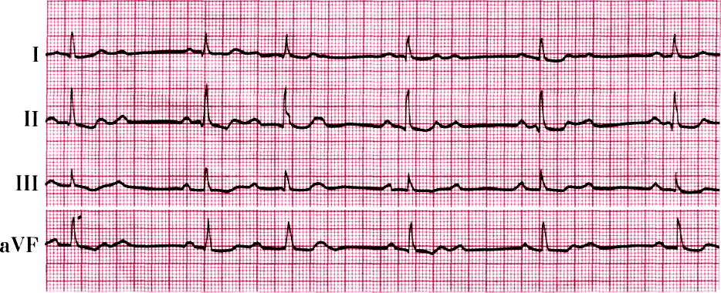

- Дайте заключение представленной ЭКГ больного 56 лет с ИБС:

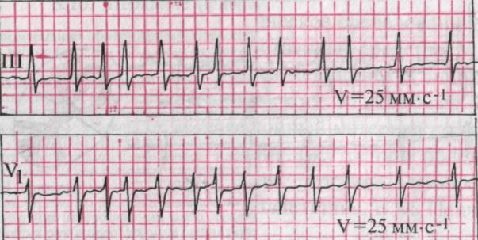

- Дайте заключение по представленной ЭКГ больной 63 лет с гипертонической болезнью

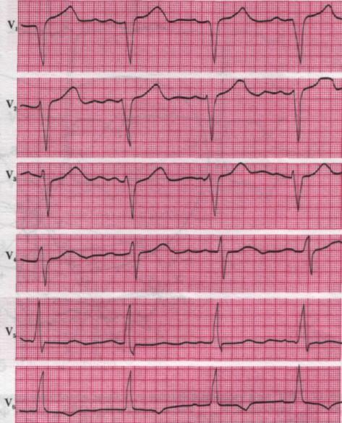
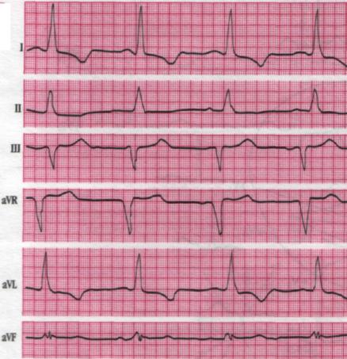
Эталоны ответа к задачам
1) атриовентрикулярная блокада II степени (3:2) типа Мобитц 1 с периодами Самойлова –Венкебаха
2) Мерцание (фибрилляция) предсердий, тахисистолическая форма
3) Признаки гипертрофии левого желудочка с систолической перегрузкой

Информационно- методическое обеспечение лекций и занятий
Список учебной литературы для ординаторов
- Основная: Маколкин, Владимир Иванович (терапия ; 1931105). Внутренние болезни [Электронный ресурс] : учебник / В. И. Маколкин, С. И. Овчаренко, В. А. Сулимов. - 6-е изд., перераб. и доп. - Электрон. текстовые дан. - М. : Гэотар - Медиа, 2012. - 768 с. Режим доступа: http://www.studmedlib.ru/book/ISBN9785970422465.html
- Внутренние болезни: учебник. – 5-е изд., перераб. и доп./ В. И. Маколкин, С. И. Овчаренко, В. А. Сулимов – М.: ГЭОТАР-Медиа, 2011 – 768 с.
- Внутренние болезни [Текст] : учебник с компакт-диском : в 2 т. : рек. УМО по мед. и фармац. образованию вузов России/ под ред. Н. А. Мухина, В. С. Моисеева, А. И. Мартынова. - М. : Гэотар Медиа, 2010 - . - Компакт-диск во 2 томе. Т. 1. - 2-е изд., испр. и доп. - 2010. - 649 с.
Внутренние болезни [Текст] : учебник с компакт-диском : в 2 т.: рек. УМО по мед. и фармац. образованию вузов России / под ред. Н. А. Мухина, В. С. Моисеева, А. И. Мартынова. - М. : Гэотар Медиа, 2010 - .Т. 2. - 2-е изд., испр. и доп. - 2010.
- Внутренние болезни [Электронный ресурс]: учебник в 2-х томах / под ред. Н.А. Мухина, В.С. Моисеева, А.И. Мартынова. - М.: ГЭОТАР-Медиа, 2010. – 1264c. - Режим доступа: http://www.studmedlib.ru/book/ISBN9785970414217.html
- Мурашко, В.В. Учебное пособие «Электрокардиография»/В. В. Мурашко, А. В. Струтынский.- М., 2008.- 320 с.
- Орлов, В. Н. Руководство по электрокардиографии/ В. Н. Орлов. - М.: Медицина, 2007. – 522с.
Дополнительная:
- Арустамов, А.С. Анализ показателей электрокардиограмм и причина их разночтений/А. С. Арустамов. - М., 2008. - 183 с.
- Хэмптон, Джон. Основы ЭКГ/Дж. Хамптон. – М.: Мед. литература, 2007. - 397 с.
- Мешков, А. П. Азбука клинической электрокардиографии/А. П. Мешков.- Минск, 2009. – 138с.
- Струтынский, А.В. Учебно-практическое пособие «Электрокардиограмма: анализ и интерпретация»/ Струтынский А.В. – М., 2010. – 100с.
- Люсов, В.А. ЭКГ при инфаркте миокарда [Текст] : атлас + ЭКГ линейка / В.А. Люсов. – М. : ГЭОТАР-Медиа, 2009 – 76 с.

Перечень наглядных материалов, учебных пособий, технических средств обучения и контроля.
№  п/п | Темы лекций и занятий | Наименование ТСО, ТСКЗ, ЭВМ
1. | Биоэлектрические основы ЭКГ. Нормальная электрокардиограмма. Анализ ЭКГ. | Мультимедийный проектор, наборы электрокардиограмм, наборы контролирующих тестов.
2. | Электрокардиографические признаки гипертрофии предсердий и желудочков при различных сердечно - сосудистых заболеваниях. | Мультимедийный проектор, таблицы, мультимедийный проектор, наборы электрокардиограмм, наборы контролирующих тестов.
3. | Электрокардиографические изменения при нарушении функции проводимости. | Мультимедийный проектор, таблицы, мультимедийный проектор, наборы электрокардиограмм, наборы контролирующих тестов.
4. | Электрокардиограмма при нарушениях ритма сердца. | Мультимедийный проектор, таблицы, мультимедийный проектор, наборы электрокардиограмм, наборы контролирующих тестов.
5. | ЭКГ при ишемической болезни сердца (ишемии, повреждении и некрозе, мелкоочаговом инфаркте миокарда) | Мультимедийный проектор, таблицы, мультимедийный проектор, наборы электрокардиограмм, наборы контролирующих тестов.
6. | Электрокардиограмма при крупноочаговом инфаркте миокарда. | Мультимедийный проектор, таблицы, мультимедийный проектор, наборы электрокардиограмм, наборы контролирующих тестов.
7. | Электрокардиографические изменения при остром и хроническом лёгочном сердце. | Мультимедийный проектор, таблицы, мультимедийный проектор, наборы электрокардиограмм, наборы контролирующих тестов.
8. | Электрокардиографические изменения при некоронарогенных заболеваниях сердца. | Мультимедийный проектор, таблицы, мультимедийный проектор, наборы электрокардиограмм, наборы контролирующих тестов.
9. | Нагрузочные и медикаментозные тесты ЭКГ | Мультимедийный проектор, таблицы, мультимедийный проектор, наборы электрокардиограмм, наборы контролирующих тестов.
10. | Изменения ЭКГ при некоторых заболеваниях, синдромах и применении медикаментов. | Мультимедийный проектор, таблицы, мультимедийный проектор, наборы электрокардиограмм, наборы контролирующих тестов.

Организация обеспечена необходимым комплектом лицензионного программного обеспечения (состав определяется в рабочих программах дисциплин (модулей) и подлежит ежегодному обновлению).
Электронно-библиотечные системы (электронная библиотека) и электронная информационно-образовательная среда обеспечивают одновременный доступ не менее 25 процентов обучающихся по программе ординатуры.
Обучающимся обеспечен доступ (удаленный доступ), в том числе в случае применения электронного обучения, дистанционных образовательных технологий, к современным профессиональным базам данных и информационным справочным системам, состав которых определяется в рабочих программах дисциплин (модулей) и подлежит ежегодному обновлению.

Методические рекомендации по организации изучения дисциплины:
Обучение складывается из аудиторных занятий (72 час.), включающих практические занятия (48 час.), самостоятельную работу (24 час.) и контроль - зачёт. Основное учебное время выделяется на практическую работу по специальности 31.08.49 Терапия.
Практические занятия проводятся в виде аудиторных занятий использованием наглядных пособий, решением ситуационных задач, ответов на тестовые задания, клинических разборов, участие в научно- практических конференциях врачей.
Работа с учебной литературой рассматривается как вид учебной работы по дисциплине «Клиническая электрокардиография» и выполняется в пределах часов, отводимых на её изучение (в разделе СРО).
Каждый обучающийся обеспечен доступом к библиотечным фондам Университета и кафедры.
По каждому разделу учебной дисциплины разработаны методические рекомендации для ординаторов и методические указания для преподавателей.
Исходный уровень знаний ординаторов определяется тестированием, текущий контроль усвоения предмета определяется устным опросом в ходе занятий, во время клинических разборов, при решении типовых ситуационных задач и ответах на тестовые задания.
Вопросы по учебной дисциплине (модулю Клиническая электрокардиография) включены в Государственную итоговую аттестацию по программе ординатуры специальности 31.08.49 Терапия (уровень подготовки кадров высшей квалификации).

